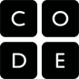U

UNPLUGGED
Voorwaarden met kaarten

Lestijd: 30 minuten Deze basisles omvat alleen oefeningen. Er kunnen inleidende en afrondende suggesties worden gebruikt om dieper op het onderwerp in te gaan als daar tijd voor is.

OVERZICHT LES
We weten niet altijd van tevoren wat de situatie zal zijn als we onze computerprogramma's laten draaien. Verschillende gebruikers hebben verschillende behoeftes, en soms wil je iets doen wat voor de ene gebruiker wel nodig is maar voor de andere niet. In dat geval kun je gebruikmaken van conditionele (dat betekent voorwaardelijke) Opdrachten. In deze les wordt uitgelegd hoe je conditionele of voorwaardelijke Opdrachten kunt gebruiken om een programma af te stemmen op specifieke informatie.

LESOVERZICHT

Opstarten - 15 minuten
- Bespreking
- Woordenschat
- Op één voorwaarde

Oefening: Voorwaarden met kaarten - 30 minuten
- Voorwaarden met kaarten

Afronden - 10 minuten
- Napraatje - Wat hebben we geleerd
- Woordenwirwar

Opdracht - 5 minuten
- Opdracht Voorwaarden met kaarten

LESDOELEN

Leerlingen gaan:
omstandigheden bepalen waarin bepaalde delen van programma's wel of niet moeten worden uitgevoerd
vaststellen of aan de voorwaarden voor een conditioneel statement voldaan wordt op basis van criteria
een programma doorlopen en de uitkomst voorspellen op basis van een bepaalde input

LESRICHTLIJN

MATERIALEN, MIDDELEN EN VOORBEREIDING

Voor de leerling
Kaarten
Papier om bij te houden hoe een programma op een kaart reageert
Pennen en potloden
Opdracht Voorwaarden met kaarten

Voor de leraar
Lesvideo
Deze lesrichtlijn leraren
Eén voorbeeldprogramma als voorbeeld voor de klas
Print één Opdracht Voorwaarden met kaarten per leerling

OPSTARTEN (20 MIN)

Bespreking
Dit is een heel goed moment om de vorige les die je hebt gegeven nog eens te bespreken met je klas. Je kunt dit klassikaal doen of leerlingen in paren laten werken.

Hier zijn een paar vragen die je kunt bespreken:

Wat hebben we de vorige keer gedaan?

Wat had je graag willen doen?

Heb je na de les nog vragen bedacht die je wilt stellen?

Wat vond je het leukste van de laatste les?

LESTIP
Door aan het eind van de bespreking te vragen wat de leerlingen het leukste vonden, houden ze een positief gevoel over aan de vorige oefening, waardoor ze meer zin hebben in de lesstof voor vandaag.

Woordenschat
Deze les bevat één nieuw belangrijk woord:

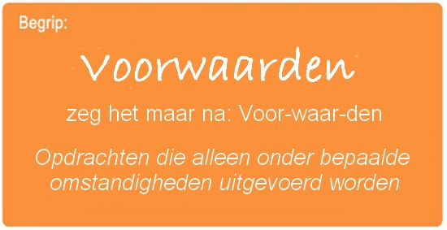

Voorwaarden - zeg het maar na: Voor-waar-de
Opdrachten die alleen onder bepaalde omstandigheden uitgevoerd worden

Op één voorwaarde
We kunnen meteen met deze les beginnen
- Laat de klas weten dat je iets voor ze doet als ze dertig seconden doodstil zijn, bijvoorbeeld:
- een operalied zingen
- vijf minuten extra pauze geven
- een handstand doen
- Begin meteen te tellen.
- Als het de leerlingen lukt, laat je meteen weten dat het ze gelukt is, en dat ze de beloning dus krijgen. Geef anders aan dat ze niet precies dertig seconden helemaal stil waren, en dat de ze beloning dus niet krijgen.
Vraag de klas: "Wat was de voorwaarde voor de beloning?" De voorwaarde was ALS jullie dertig seconden stil zouden zijn
- Als jullie dat zouden doen, zou de voorwaarde waar zijn, en jullie zouden de beloning krijgen.
- Als jullie het niet zouden doen, zou de voorwaarde niet waar zijn, en zou de beloning dus niet gelden.
Kunnen jullie nog een conditioneel statement bedenken?
- Als je mijn leeftijd goed raadt, mag de klas je een applaus geven.
- Als ik een antwoord weet, kan ik mijn hand opsteken.
Welke voorbeelden kunnen jullie bedenken?
Soms willen we een extra voorwaarde hebben, voor als het ALS-statement niet waar is (we gebruiken bij het programmeren trouwens het Engelse woord IF in plaats van ALS).
Deze extra voorwaarde heet een 'ELSE'-statement (ELSE is Engels voor ANDERS).
Als er niet aan de voorwaarde voor 'IF' wordt voldaan, kunnen we naar het 'ELSE'-statement kijken wat we dan moeten doen.
Een voorbeeld: IF (ALS) ik een 7 trek, klapt iedereen. Of ELSE (ANDERS) zegt iedereen: "Ooooooohhhh".
Laten we het eens uitproberen. (Trek een kaart en kijk of je klas op de juiste manier reageert.)
Vraag de klas om te analyseren wat er net gebeurd is.
Wat was de IF?
Wat was de ELSE?
Aan welke voorwaarde werd voldaan?
Geloof het of niet, maar we hebben zelfs nog een optie.
Wat als ik je vroeg om te klappen als ik een 7 trek, of anders als ik een cijfer lager dan 7 trek zeggen jullie "Jee" of anders zeggen jullie "Ooooooohhhh".
Daarvoor hebben we de termen If, Else If, and Else.
If is de eerste voorwaarde.
Naar Else if wordt alleen gekeken als 'If' niet waar is.
Naar Else wordt alleen gekeken als geen van de voorgaande voorwaarden waar is.

Laten we nu een spel spelen.

OEFENINGEN: (20 MIN)

Voorwaarden met kaarten
Instructies:

  - Bedenk samen met je klas een paar programma's die afhankelijk zijn van het soort, de kleur of de waarde van een kaart om punten toe te kennen of af te trekken. Je kunt het programma schrijven als een algoritme, in pseudocode of in echte code.

Hier is een voorbeeld van een algoritme:

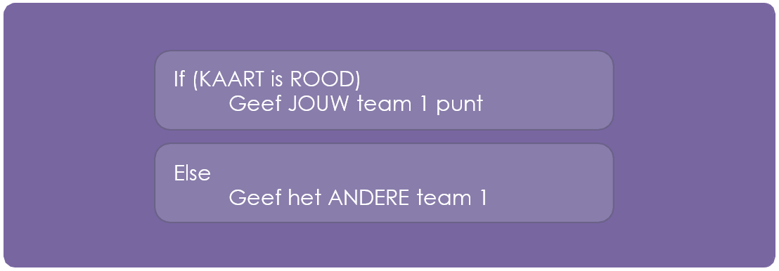

Hier is een voorbeeld van hetzelfde programma in pseudocode:

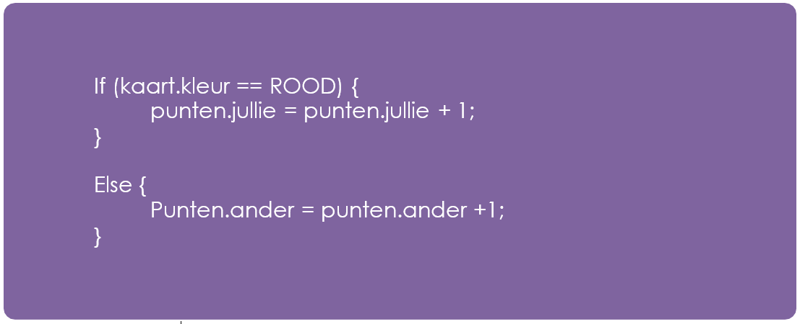

  - Besluit hoe je je klas wilt opsplitsen in teams.

  - Ieder team moet een stapel kaarten (ten minste even veel kaarten als teamleden) bij de hand hebben.

  - Hang een van je 'programma's' op het bord zodat iedereen het kan zien.

  - Laat de teams om de beurt kaarten trekken en het programma volgen om te zien hoe veel punten ze scoren in iedere ronde.

  - Speel meerdere keren met verschillende programma's om te zorgen dat de leerlingen echt begrijpen wat Voorwaarden doen.

Als je klas genoeg heeft geoefend, kun je voorstellen om Voorwaarden binnen Voorwaarden te maken.

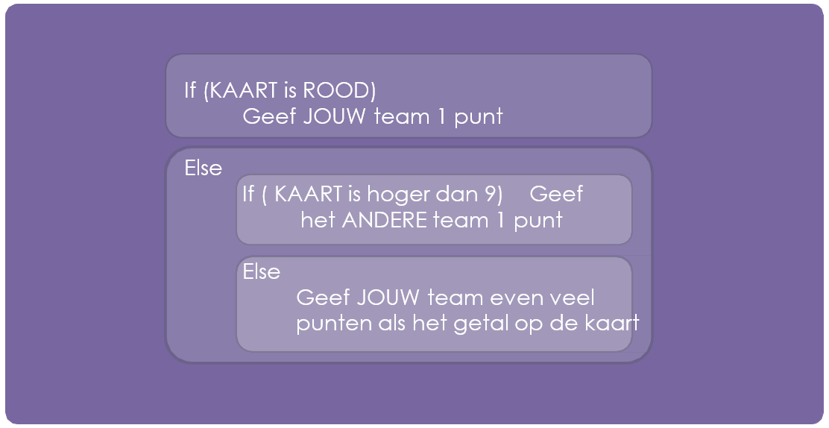

Dit is hetzelfde programma in pseudocode:
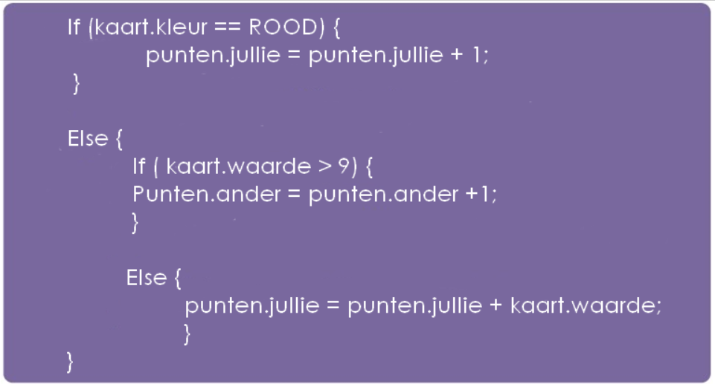

AFRONDEN (5 MIN)

Napraatje: Wat hebben we geleerd?
Als je dit in Blocky zou gaan coderen, wat zou je dan rond je Voorwaarden moeten toevoegen om te zorgen dat de code meer dan één keer wordt uitgevoerd?
Welke andere dingen doe je op een dag onder bepaalde omstandigheden?
Als je iets moet doen als de waarde van een kaart hoger is dan 5, en je trekt een 5, voldoe je dan aan de voorwaarde?
Voorwaarden zijn of 'waar' of 'niet waar'. Een voorwaarde kan geen 'Banana' als resultaat hebben.
Als je moet voldoen aan verschillende combinaties van voorwaarden, kunnen we 'geneste' Voorwaarden gebruiken.
Wat denk je dat dat betekent?
Kun je een voorbeeld geven van waar we dat zagen tijdens het spelletje??
Welk deel van dat spelletje vond je het leukste?

LESTIP
De vragen voor het napraatje zijn bedoeld om leerlingen te stimuleren om verder na te denken over hoe de les te maken heeft met de rest van de wereld en de toekomst van de leerlingen. Gebruik je kennis van je klas om te besluiten of je deze vragen klassikaal wilt bespreken, in groepjes, of in paren.

Woordenwirwar
Voor welke van deze definities hebben we vandaag een woord geleerd?

'Extra ruimte toevoegen aan het begin van een regel tekst' 'Een combinatie van geel en groen'
'Opdrachten die alleen onder bepaalde omstandigheden uitgevoerd worden'

....En wat is het woord dat we geleerd hebben?

OPDRACHT (5 MIN)

Opdracht Voorwaarden met kaarten
Deel het werkblad voor de opdracht uit en laat je leerlingen de oefening zelfstandig uitvoeren nadat je de instructies goed hebt uitgelegd.
Door de voorgaande oefeningen zou dat niet moeilijk moeten zijn.

EXTRA KENNISVERWERVING
Gebruik deze oefeningen om de leerlingen extra kennis te laten verwerven. Ze kunnen worden gebruikt als oefeningen buiten de les of andere verrijking.

Waar/Niet-waar-tikkertje
Laat de leerlingen op een rij gaan staan.
Eén persoon gaat voor iedereen staat en is de Roeper.
De roeper kiest een voorwaarde en vraagt iedereen die aan die voorwaarde voldoet om een stap naar voren te doen.
Stap naar voren als je een rode riem om hebt.
Stap naar voren als je sandalen aan hebt.
Probeer het ingewikkelder te maken door dingen te zeggen als: "Stap naar voren als je niet blond bent."

Nesten
Deel de leerlingen in in paren of kleine groepjes.
Laat ze Opdrachten voor speelkaarten op reepjes papier schrijven, bijvoorbeeld: Als het klaveren is
Als de kleur rood is
Laat je leerlingen ook zulke reepjes maken voor resultaten.
Tel er één punt bij op Trek één punt af
Als dat klaar is, laat je de leerlingen drie van elk soort reepje kiezen en drie speelkaarten. Daarbij moeten ze op de volgorde van de gekozen kaarten letten.
Laat de leerlingen met drie stukjes papier drie verschillende programma's schrijven op basis van alleen de sets strips die ze gekozen hebben, in willekeurige volgorde.
Spoor ze aan om if-Opdrachten in te bouwen in andere if-Opdrachten.
Nu moeten de leerlingen alle drie de programma's uitvoeren met de kaarten die ze getrokken hebben, voor ieder programma in dezelfde volgorde..
Waren er twee programma's die hetzelfde antwoord opleverden?
En was er een programma waarbij het antwoord anders was?

